第一节 传染病及其预防
典型例题一
传染病的特点是（ ）
A、由病毒引起的 B、具有一定区域性
C、具有流行性和传染性 D、通过呼吸道传播

【选题角度】考查学生对传染病的概念的理解。
【分析与提示】根据传染病的概念，传染病是指由病原体引起的，能在人与人之间或人与动物之间传播的疾病，与非传染病不同的一个最大特点是具有流行性和传染性。
【答案】选C
典型例题二
下列各项措施中，属于保护易感人群的是（ ）
A、给儿童接种卡介苗 B、清扫居民楼内的垃圾
C、给医疗仪器消毒 D、给儿童注射青霉素

【选题角度】考查学生对传染病流行三个环节的认识。
【分析与提示】给儿童接种卡介苗，可以增强儿童的抵抗结核菌感染的能力，属于保护易感人群的措施之一，清扫楼内垃圾，给医疗仪器消毒是切一断传播途径，青霉素主要用于治疗疾病，并部用于预防传染病。
【答案】选A
典型例题三
既是传染病的传染源，又是传播途径的是（ ）
A、患乙型肝炎的人
B、家里的猫和狗
C、消化道传染病用过的杯子
D、带有疟原虫的蚊子
【选题角度】考查学生对传染病流行三个环境的认识。
【分析与提示】疟原虫是引起人患疟疾的病原体，疟蚊能散播疟原虫使人患疟疾，从这个角度来讲是传染源；另外，疟蚊叮人时，将疟原虫传播给人，从这个角度上来讲，它是传播途径。
【答案】选D
典型例题四
我国上海、杭州等地曾因食用不洁毛蚶引起甲型肝炎大流行，毛蚶属于（ ）
A、传染源 B、病原体
C、传播途径 D、既是A也是B
【简析】当动物携带病原体时，该动物是传染源还是传播途径比较难区别。一般来说，病原体进入动物体内，引起动物患病，此时该动物属传染源，如患狂犬病的狗。而毛蚶体内积聚了大量甲型肝炎病毒，应该属于传播途径。
【答案】选C
典型例题五
识图回答：

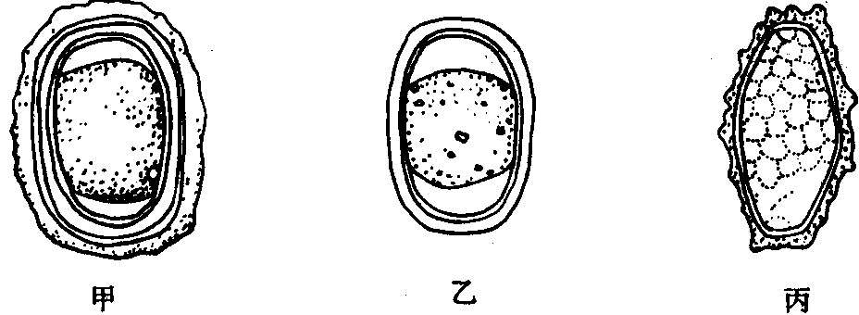
上图为显微镜下观察到的某种传染病病原体的装片。图中的甲和乙为________，丙为________。它们是人体________________病的病原体。该种传染病的病原体随人体的________________排出。

【解析】上图为蛔虫卵。丙为未受精的蛔虫卵，其特点是：卵一般较长，蛋白质膜发育不全，淡黄色，形状不规则，壳内富含卵黄颗粒。甲和乙为受精卵，其特点是：卵呈卵圆形，壳厚，壳内有一个小球形的胚细胞，壳外有粗糙不平的蛋白质膜，膜呈淡黄褐色；外壳也可脱去蛋白质膜，壳无色透明。
【答案】受精的蛔虫 未受精的蛔虫卵 蛔虫 粪便。

